 | ACADÉMIE TECHNOLOGIQUE  Technologie — Classe de 5ème  Salle 207 TEC 3 | SÉQUENCE 02 — USAGES  ACTIVITÉ N°09  Le mini-ventilateur | 

LE MINI-VENTILATEUR — LE CHEMIN DE L'ÉNERGIE

OBJECTIF — Tu sauras nommer les éléments de la chaîne d'énergie d'un ventilateur et dire quelle énergie entre et sort de chacun.
Il fait chaud dans la salle. Ce petit ventilateur tient dans la main et fonctionne sans être branché.
Tu appuies sur un bouton : l'hélice tourne et l'air se met à bouger. Rien ne bouge pourtant tout seul : il faut de l'énergie.
❓ Comment l'énergie cachée dans les piles devient-elle un courant d'air ?
D'APRÈS TOI ? Réponds AVANT de commencer, même sans être sûr. Ça ne se note pas.
............................................................................................................................................
PARTIE 1 — J'observe mon ventilateur
➤ Ventilateur en main, fais chaque geste puis coche la case.
☐ J'appuie sur le bouton : l'hélice tourne. J'appuie de nouveau : elle s'arrête.
☐ Ventilateur ÉTEINT, j'ouvre la trappe sous la poignée. Je compte les piles : ……
☐ Je referme la trappe. Je n'ouvre rien d'autre.
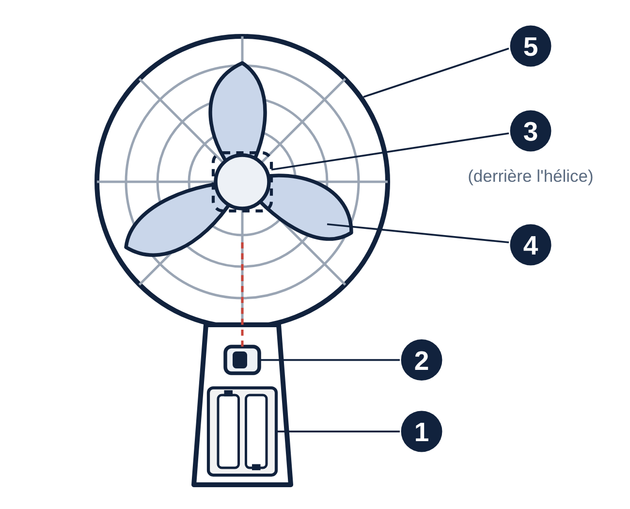
➤ Écris le numéro du schéma devant chaque élément. Attention : un élément de la liste n'existe pas sur ton ventilateur. Écris une croix ✗ devant cet intrus.
Élément | N° sur le schéma
les piles | ……
l'interrupteur | ……
le moteur | ……
l'hélice | ……
la grille de protection | ……
le capteur de température | ……
PARTIE 2 — Qui fait quoi dans la chaîne d'énergie ?
➤ La chaîne d'énergie du ventilateur est dessinée ci-dessous. Écris dans chaque case l'élément qui réalise la fonction. La première case est un exemple : ALIMENTER → les piles.
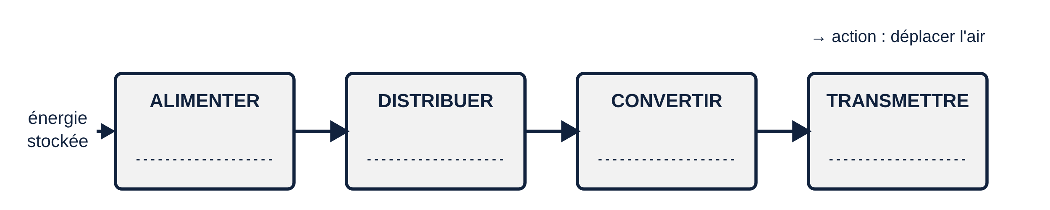
➤ La grille n'est dans aucune case. Coche pourquoi.
☐ Elle protège les doigts : elle ne transforme pas l'énergie et ne la transmet pas.
☐ C'est elle qui fait tourner l'hélice.
☐ C'est elle qui garde l'énergie en réserve.
PARTIE 3 — Quelle énergie entre, quelle énergie sort ?
➤ Complète le tableau avec ces mots : électrique — mécanique (un mouvement). La première ligne est un exemple.
Élément | Énergie qui ENTRE | Énergie qui SORT
EXEMPLE — les piles | chimique (stockée) | électrique
l'interrupteur
le moteur
l'hélice
➤ Ventilateur éteint après 5 minutes de marche, pose un doigt sur le boîtier du moteur : il est tiède. Complète.
En plus du mouvement, le moteur produit un peu d'énergie ………………………… .
PARTIE 4 — Ce que j'ai compris
➤ Complète la phrase. Une seule phrase suffit : c'est la seule rédaction de la fiche.
Si j'enlève les piles, l'hélice ne tourne plus, parce que …
............................................................................................................................................
............................................................................................................................................
BILAN — ce que je retiens
• La chaîne d'énergie montre le ……………… que suit l'énergie dans un objet.
• Les piles ……………… l'objet : elles fournissent l'énergie.
• L'interrupteur ……………… l'énergie ou la coupe.
• Le moteur ……………… l'énergie électrique en énergie ……………… .
• L'hélice ……………… le mouvement à l'air.
« Rien ne bouge sans énergie. Comprendre un objet, c'est suivre le chemin qu'elle prend. »

